CAPÍTULO 1 — POTENCIAÇÃO

INTRODUÇÃO
Multiplicar um número por ele mesmo várias vezes é tão comum na matemática que essa operação ganhou nome próprio: potenciação. Com ela, escrevemos cálculos extensos de forma compacta e descobrimos padrões que aparecem na geometria, na ciência e no dia a dia.

💭 Pense um pouco:
quando você calcula a área de um quadrado de lado 5, faz 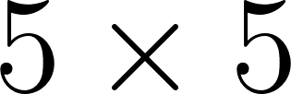. E se o lado fosse 12? E 100? Será que existe um jeito mais curto de escrever essas multiplicações?

1. O que é potenciação
Potenciação é a multiplicação de um número por ele mesmo uma quantidade determinada de vezes.

Dois elementos compõem essa operação:
- Base: o número que se repete — no exemplo, ;
- Expoente: quantas vezes a base aparece como fator — no exemplo, .

O resultado é chamado de potência. Lemos 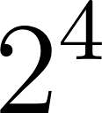 como "dois elevado à quarta potência" ou "dois elevado a quatro".

Alguns expoentes têm leitura especial:
- Expoente 2: "ao quadrado" — 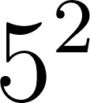 se lê "cinco ao quadrado";
- Expoente 3: "ao cubo" — 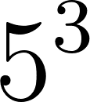 se lê "cinco ao cubo".

Veja o exemplo abaixo.

EXEMPLO:
Escreva na forma de potência e calcule:

Resolução:
A base é 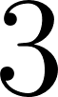 e ela aparece 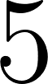 vezes como fator.

Calculando:

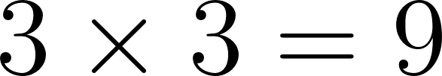

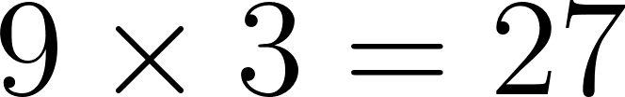

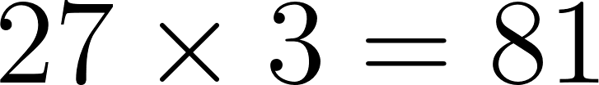

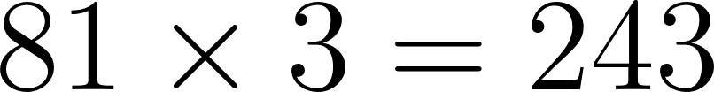

Resposta: 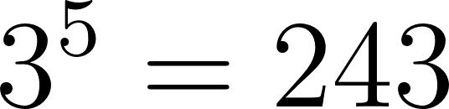

⚠️ Atenção:
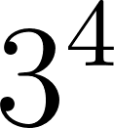 não é 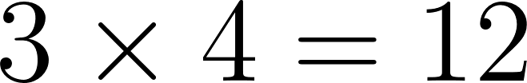. A base se multiplica por ela mesma: .

2. Significado geométrico

Quadrado de um número
Elevar um número ao quadrado calcula a área de um quadrado cujo lado mede esse número.



Os resultados dessas potências formam a lista dos quadrados perfeitos — números que são o quadrado exato de um número natural:

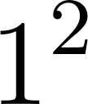 | 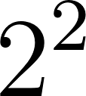 | 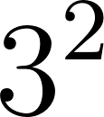 | 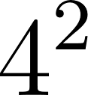 |  | 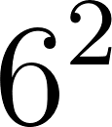 | 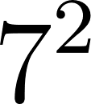 | 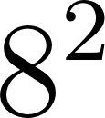 | 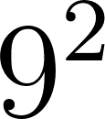 | 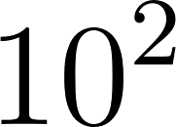
1 | 4 | 9 | 16 | 25 | 36 | 49 | 64 | 81 | 100

Cubo de um número
Elevar um número ao cubo calcula o volume de um cubo cuja aresta mede esse número.

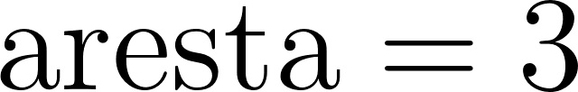

Os resultados formam a lista dos cubos perfeitos:

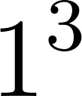 | 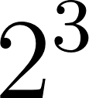 | 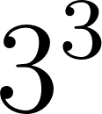 | 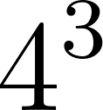 |  | 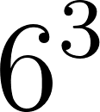 | 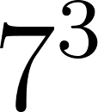 | 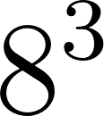 | 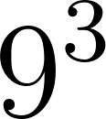 | 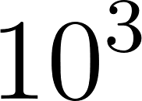
1 | 8 | 27 | 64 | 125 | 216 | 343 | 512 | 729 | 1000

Veja o exemplo abaixo.

EXEMPLO:
Um terreno quadrado tem lado de 7 metros. Qual é a sua área?

Resolução:

A área de um quadrado é o lado elevado ao quadrado.

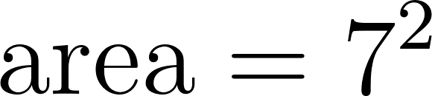

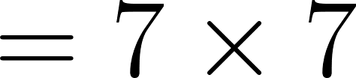

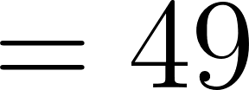

Resposta: a área do terreno é 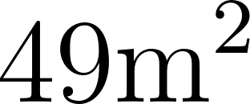.

🔢 Padrão:
Todo quadrado perfeito termina em 0, 1, 4, 5, 6 ou 9 — nunca em 2, 3, 7 ou 8.

3. Expoente 0 e expoente 1
Dois casos especiais completam a potenciação.

Expoente 1: qualquer número elevado a 1 é ele mesmo.

Expoente 0: qualquer número diferente de zero elevado a 0 é igual a 1.

Isso pode parecer estranho, mas faz sentido quando observamos um padrão. Olhe a sequência das potências de 2:

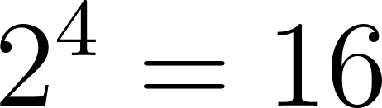

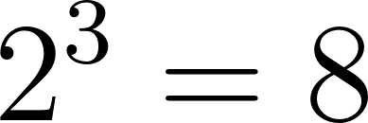

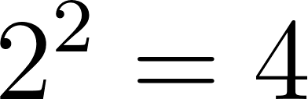

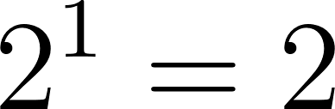

A cada vez que o expoente diminui 1, o resultado é dividido por 2. Seguindo essa lógica:

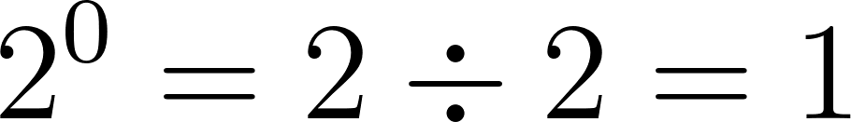

Veja o exemplo abaixo.

EXEMPLO:
Calcule: 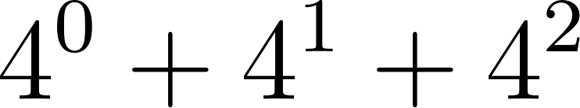

Resolução:

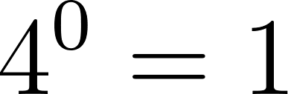

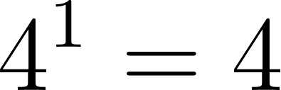

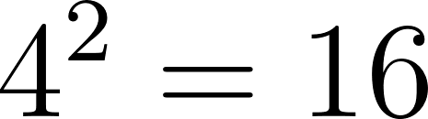

Somando:

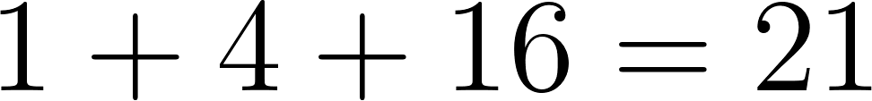

Resposta: 

4. Padrões da potenciação
Quando multiplicamos ou dividimos potências de mesma base, surgem regularidades.

Multiplicação de potências de mesma base
Observe:

Nos dois casos, os expoentes foram somados: 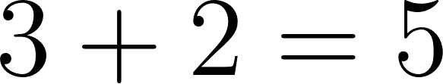 e 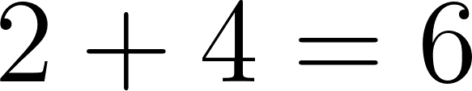. Quando multiplicamos potências de mesma base, somamos os expoentes.

Divisão de potências de mesma base
Observe:

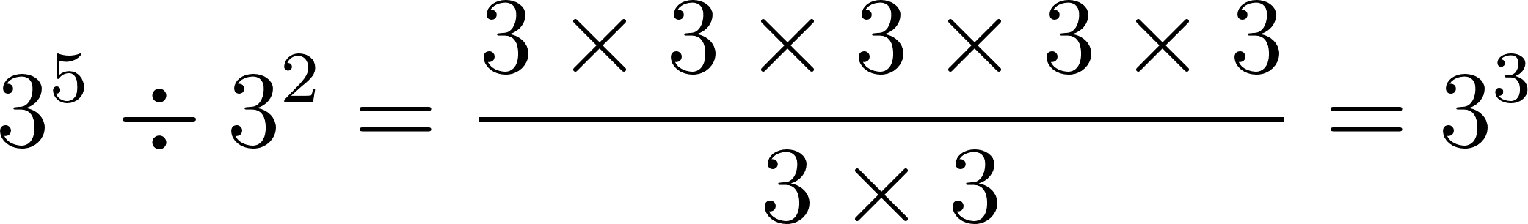

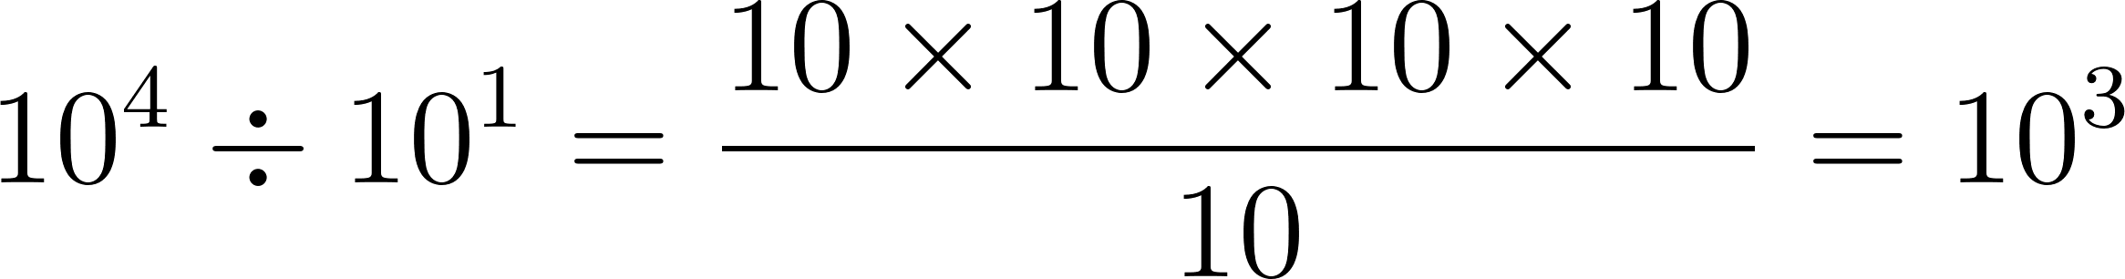

Os expoentes foram subtraídos: 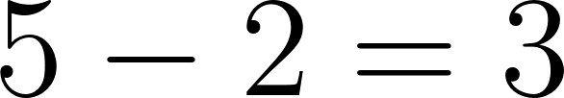 e 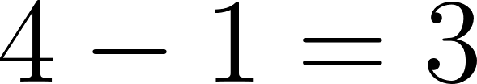. Quando dividimos potências de mesma base, subtraímos os expoentes.

Potência de potência
Observe:

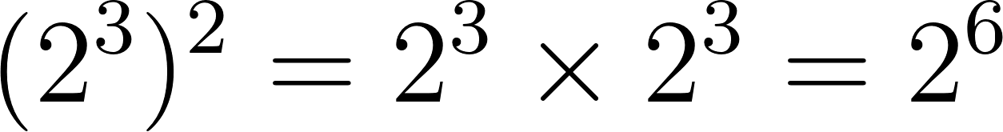

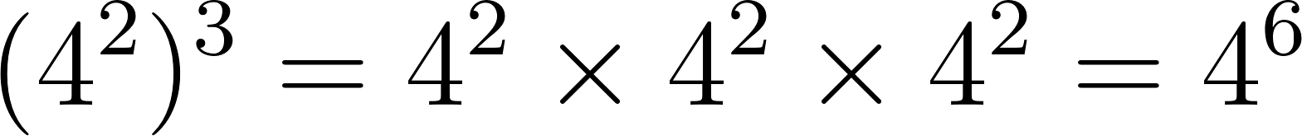

Os expoentes foram multiplicados: 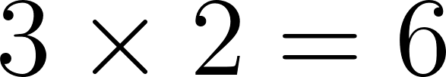 e 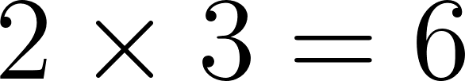. Quando elevamos uma potência a outro expoente, multiplicamos os expoentes.

Olhe o exemplo abaixo.

EXEMPLO:
Simplifique: 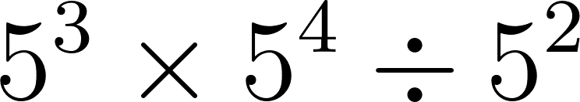

Resolução:

Primeiro, multiplicação — somar os expoentes:

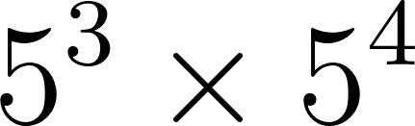

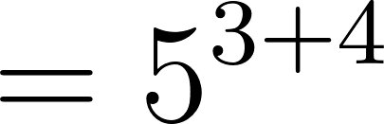

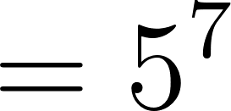

Depois, divisão — subtrair os expoentes:

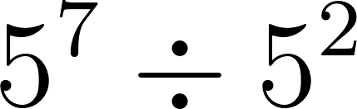

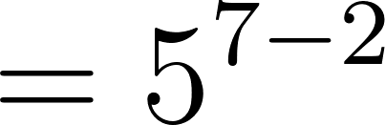

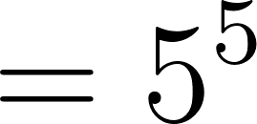

Resposta: 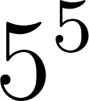

⚠️ Atenção:
Esses padrões só funcionam quando a base é a mesma — 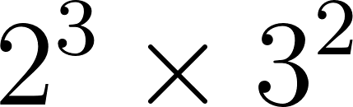 não pode ser simplificado assim.

NA VIDA REAL
A memória do seu celular é medida em potências de 2: 1 GB = 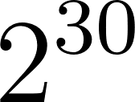 bytes, ou seja, mais de 1 bilhão de bytes. Sem a potenciação, seria impossível escrever e trabalhar com números tão grandes.

E A BÍBLIA NISSO?
"Porque dele, e por ele, e para ele são todas as coisas." — Romanos 11:36

A potenciação mostra como um único número, multiplicado por si mesmo, gera resultados cada vez maiores. Na criação, Deus também partiu de elementos simples — luz, água, terra — e a partir deles fez surgir toda a complexidade da vida.

- Lembre-se de: pequenos começos geram grandes resultados. Assim como 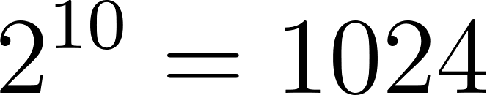 nasce de um simples 2, cada pequeno ato de obediência a Deus se multiplica em consequências que não imaginamos. "Não desprezem o dia dos pequenos começos" (Zacarias 4:10).

💬 Para Conversar: que "pequeno começo" na sua vida pode crescer muito se você for fiel nele todos os dias?

Simplificando
Potenciação é multiplicar a base por ela mesma tantas vezes quanto o expoente indica, e os padrões que surgem — somar expoentes na multiplicação, subtrair na divisão, multiplicar na potência de potência — tornam os cálculos muito mais rápidos.

Para não esquecer
- Base e expoente: base = fator que se repete; expoente = quantas vezes;
- Quadrado e cubo: área do quadrado (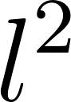) e volume do cubo (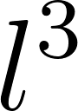);
- Expoente 0: qualquer base diferente de zero elevada a 0 é igual a 1.

CAPÍTULO 2 — RADICIAÇÃO

INTRODUÇÃO
Elevar ao quadrado transforma 5 em 25. Mas e se você souber que a área de um quadrado é 25 e precisar descobrir o lado? Para desfazer uma potenciação, usamos a operação inversa: a radiciação.

💭 Pense um pouco:
se 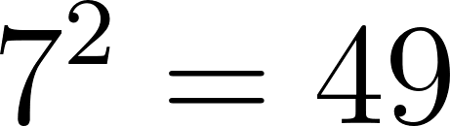, como descobrir qual número elevado ao quadrado dá 49 — sem ter que testar um por um?

1. Raiz quadrada
Raiz quadrada de um número é o valor que, elevado ao quadrado, resulta nesse número.

O símbolo 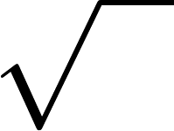 se chama radical, e o número dentro dele é o radicando. Calcular 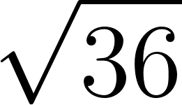 é perguntar: "qual número multiplicado por ele mesmo dá 36?"

A raiz quadrada é a operação inversa de elevar ao quadrado:
- Potenciação: 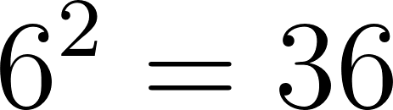 (do lado, calculo a área)
- Radiciação: 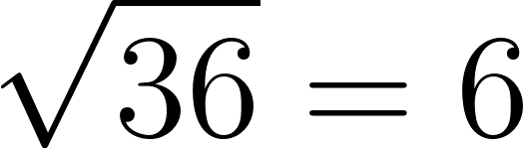 (da área, descubro o lado)

A tabela de quadrados perfeitos do capítulo anterior é a principal ferramenta para calcular raízes exatas:

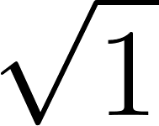 | 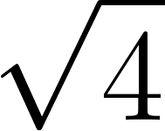 | 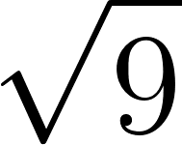 | 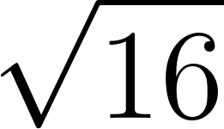 | 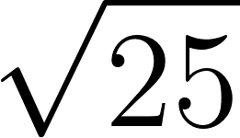 |  | 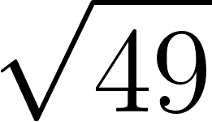 | 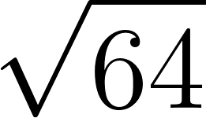 | 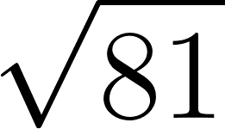 | 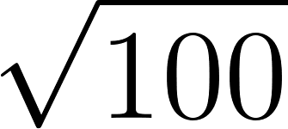
1 | 2 | 3 | 4 | 5 | 6 | 7 | 8 | 9 | 10

Veja o exemplo abaixo.

EXEMPLO:
Um piso quadrado tem área de 81 m². Qual é a medida do lado?

Resolução:
O lado de um quadrado é a raiz quadrada da área.

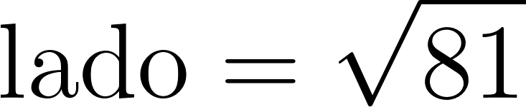

Como 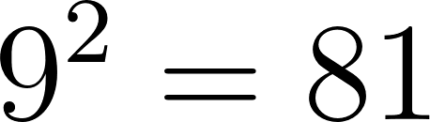:

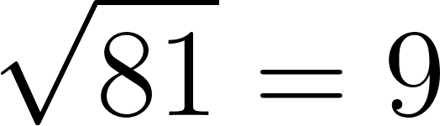

Resposta: o lado mede 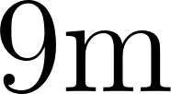.

⚠️ Atenção:
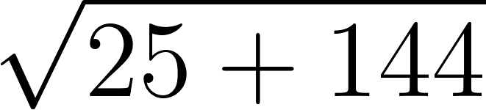 não é 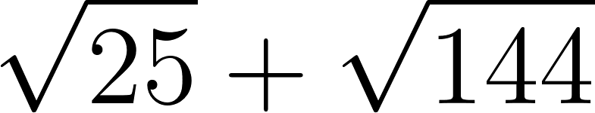. Primeiro some: 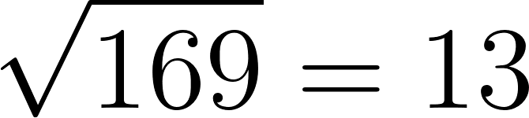, e não 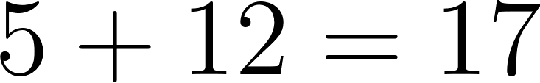.

2. Raiz cúbica
Raiz cúbica de um número é o valor que, elevado ao cubo, resulta nesse número.

O pequeno número 3 no radical indica que estamos procurando o fator que aparece três vezes na multiplicação. A raiz cúbica é a operação inversa de elevar ao cubo:
- Potenciação: 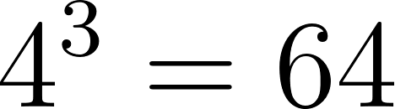 (da aresta, calculo o volume)
- Radiciação: 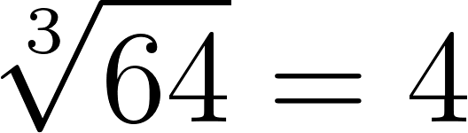 (do volume, descubro a aresta)

As raízes cúbicas exatas vêm da tabela de cubos perfeitos:

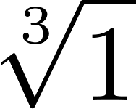 | 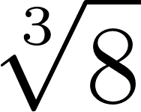 | 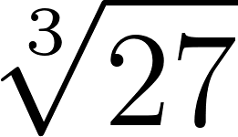 | 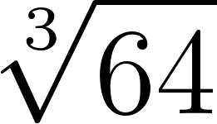 | 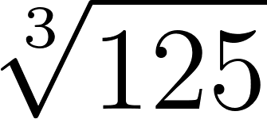 | 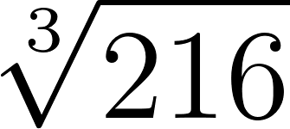 | 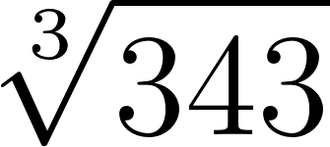 | 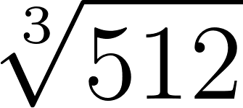 | 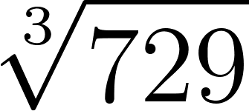 | 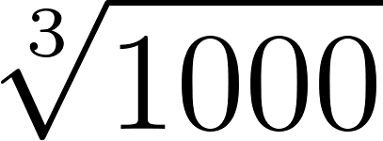
1 | 2 | 3 | 4 | 5 | 6 | 7 | 8 | 9 | 10

Veja o exemplo abaixo.

EXEMPLO:
Uma caixa em forma de cubo tem volume de 343 cm³. Qual é a medida da aresta?

Resolução:
A aresta de um cubo é a raiz cúbica do volume.

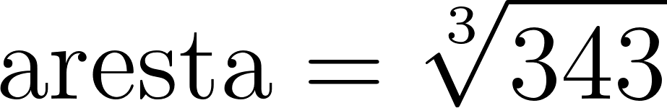

Como 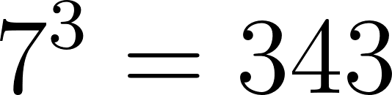:

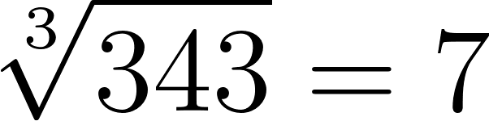

Resposta: a aresta mede 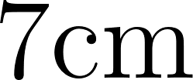.

🔢 Padrão:
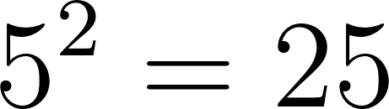 e 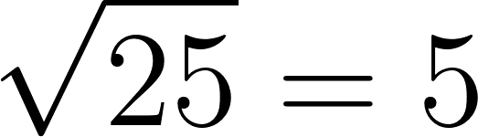.  e . Potenciação e radiciação sempre se desfazem.

3. Estimativa de raízes não exatas
Nem todo número é quadrado perfeito ou cubo perfeito. Quando isso acontece, a raiz não é um número natural — mas podemos estimar entre quais inteiros ela se encontra.

Para estimar 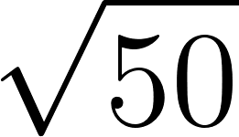, basta localizar 50 entre dois quadrados perfeitos consecutivos:

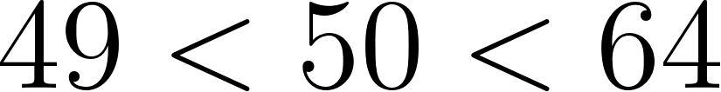

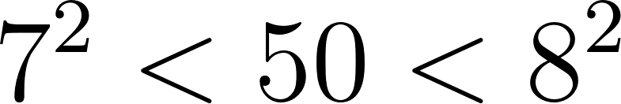

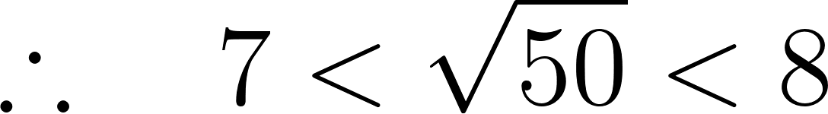

A raiz de 50 está entre 7 e 8. Como 50 está bem perto de 49, o valor é mais próximo de 7.

O mesmo funciona para raízes cúbicas. Para estimar 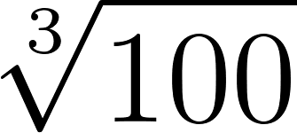:

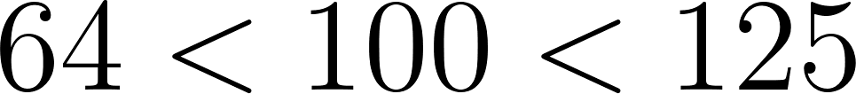

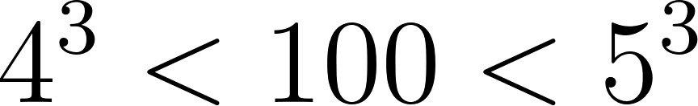

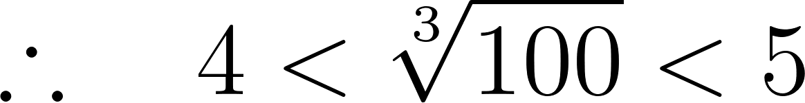

Veja o exemplo abaixo.

EXEMPLO:
Entre quais números naturais consecutivos está 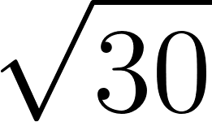?

Resolução:
Localizar 30 entre dois quadrados perfeitos consecutivos:

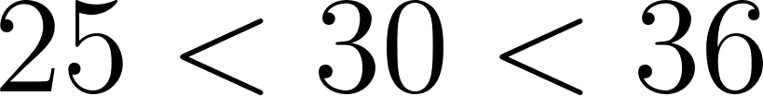

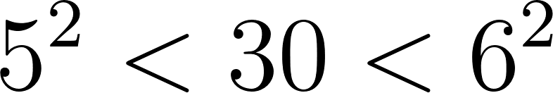

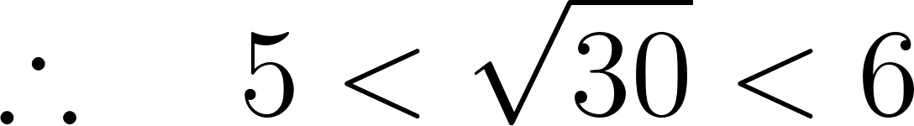

Resposta:  está entre 5 e 6.

NA VIDA REAL
Ao comprar um tapete quadrado, a loja informa a área — por exemplo, 4 m². Para saber se cabe no espaço, você precisa do lado: 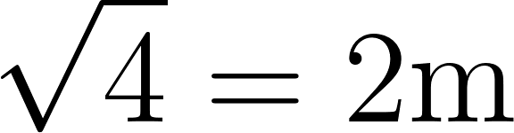.

E A BÍBLIA NISSO?
"Ensina-nos a contar os nossos dias, para que alcancemos coração sábio." — Salmo 90:12

A radiciação nos ensina a voltar à origem: dado um resultado, descobrir de onde ele veio. Na vida, sabedoria é exatamente isso — olhar para as consequências e entender as causas, aprender com o que já aconteceu para tomar decisões melhores.

- Lembre-se de: buscar a raiz das coisas. Assim como a radiciação desfaz a potenciação para encontrar o número original, Deus nos convida a examinar nossas atitudes até a raiz, não apenas os resultados visíveis. "Examinai-vos a vós mesmos se permaneceis na fé; provai-vos a vós mesmos" (2 Coríntios 13:5).

💬 Para Conversar: quando algo dá errado, você costuma procurar a causa real ou só tenta resolver por cima?

Simplificando
Radiciação é a operação inversa da potenciação: a raiz quadrada desfaz o expoente 2 e a raiz cúbica desfaz o expoente 3, e quando o radicando não é perfeito, basta localizá-lo entre dois perfeitos consecutivos para estimar o resultado.

Para não esquecer
- Raiz quadrada: qual número ao quadrado dá o radicando — 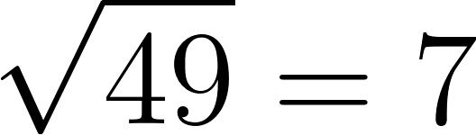;
- Raiz cúbica: qual número ao cubo dá o radicando — 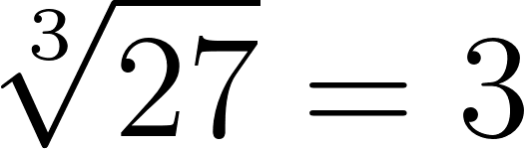;
- Estimativa: encaixar o radicando entre dois perfeitos consecutivos — 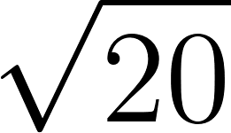 está entre 4 e 5.

CAPÍTULO 3 — EXPRESSÕES NUMÉRICAS

INTRODUÇÃO
Quando um cálculo mistura adição, multiplicação, potência e parênteses, a ordem em que você resolve cada parte muda o resultado. Expressões numéricas seguem regras precisas para que todos cheguem à mesma resposta.

💭 Pense um pouco:
quanto dá 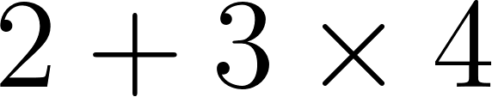? Se você somou primeiro, encontrou 20. Se multiplicou primeiro, encontrou 14. Qual está certo — e por quê?

1. Ordem das operações
Toda expressão numérica segue uma hierarquia fixa, do mais forte para o mais fraco:
- 1º — Potenciação e radiciação;
- 2º — Multiplicação e divisão (da esquerda para a direita);
- 3º — Adição e subtração (da esquerda para a direita).

Operações do mesmo nível são resolvidas da esquerda para a direita, na ordem em que aparecem.

Voltando à pergunta da introdução:



A multiplicação vem antes da adição:

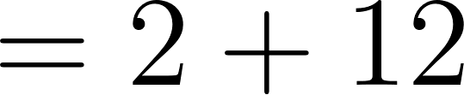

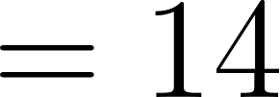

Veja o exemplo abaixo.

EXEMPLO:
Calcule: 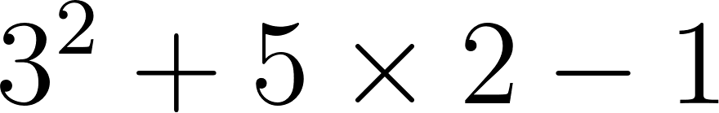

Resolução:
1º — Potenciação:
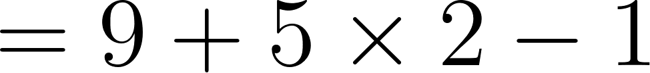

2º — Multiplicação:
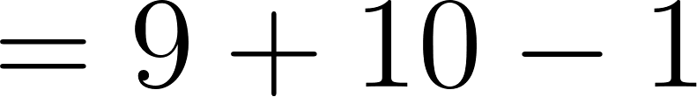

3º — Adição e subtração, da esquerda para a direita:
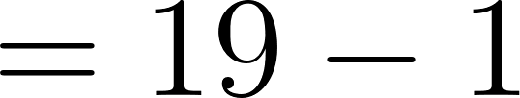
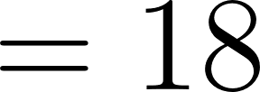

Resposta: 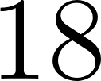

⚠️ Atenção:
Multiplicação e divisão têm a mesma prioridade — resolva da esquerda para a direita, não a multiplicação primeiro.

2. Sinais de agrupamento
Parênteses, colchetes e chaves alteram a ordem natural das operações. Tudo que está dentro de um agrupamento deve ser resolvido antes do que está fora.

A ordem de resolução é de dentro para fora:
- 1º — Parênteses 
- 2º — Colchetes 
- 3º — Chaves 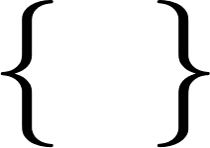

Dentro de cada agrupamento, vale a mesma hierarquia: potenciação → multiplicação/divisão → adição/subtração.

Compare os dois cálculos abaixo.

Sem parênteses:

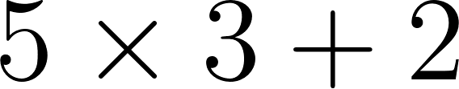

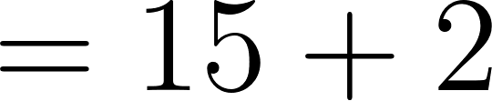

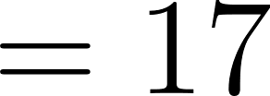

Com parênteses:

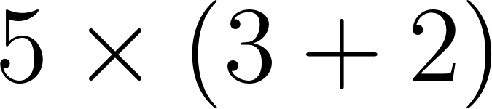

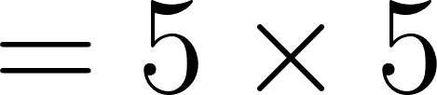

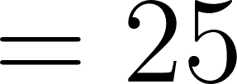

Os parênteses forçaram a adição a ser feita antes da multiplicação.

Veja o exemplo abaixo.

EXEMPLO:
Calcule: 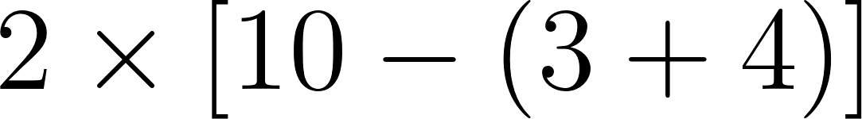

Resolução:

1º — Parênteses:

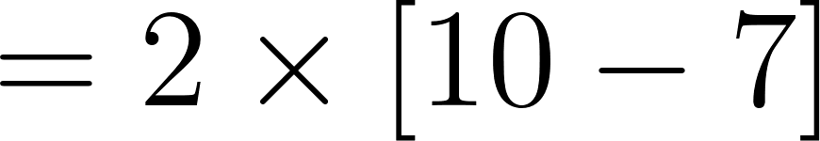

2º — Colchetes:

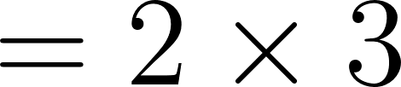

3º — Multiplicação:

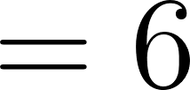

Resposta: 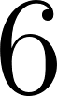

🔢 Padrão:
Se houver apenas um tipo de agrupamento, use parênteses. Se houver dois níveis, o interno é parênteses e o externo é colchetes. Três níveis: parênteses, colchetes e chaves.

3. Expressões com potências e raízes
Expressões mais completas combinam todas as operações da unidade. A estratégia é sempre a mesma: resolver de dentro para fora e respeitar a hierarquia.

Veja o exemplo abaixo.

EXEMPLO:
Calcule: 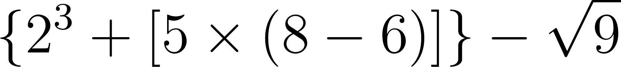

Resolução:

1º — Parênteses:

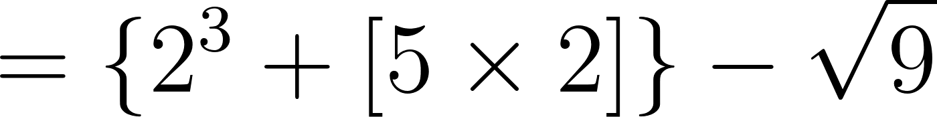

2º — Colchetes (multiplicação dentro):

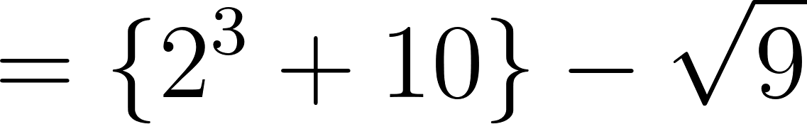

3º — Dentro das chaves, potenciação primeiro:

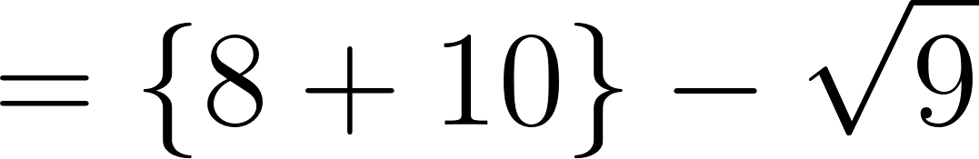

4º — Adição dentro das chaves:

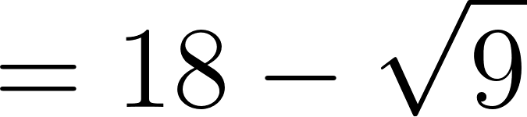

5º — Radiciação:

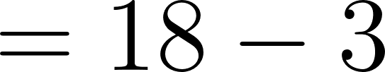

6º — Subtração:

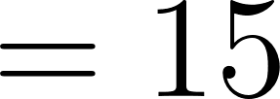

Resposta: 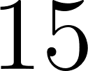

NA VIDA REAL
Numa lanchonete, você compra 2 sucos de R$ 5 e 3 coxinhas de R$ 4, e paga com uma nota de R$ 50. O troco é uma expressão numérica: .

E A BÍBLIA NISSO?
"Tudo, porém, seja feito com decência e ordem." — 1 Coríntios 14:40

As expressões numéricas só funcionam porque existe uma ordem clara que todos seguem. Sem ela, o mesmo cálculo daria resultados diferentes para cada pessoa. Deus valoriza a ordem — na matemática e na vida.

- Lembre-se de: respeitar a ordem certa. Assim como pular uma etapa na expressão leva a um resultado errado, agir sem prioridades bagunça o que poderia dar certo. "Há tempo para todo propósito debaixo do céu" (Eclesiastes 3:1).

💬 Para Conversar: em que situações do seu dia a dia fazer as coisas na ordem errada causa problemas?

Simplificando
Expressões numéricas são resolvidas em camadas — primeiro os agrupamentos de dentro para fora, depois a hierarquia potenciação/radiciação → multiplicação/divisão → adição/subtração — e seguir essa ordem é o que garante um único resultado correto.

Para não esquecer
- Hierarquia: potenciação e radiciação → multiplicação e divisão → adição e subtração;
- Agrupamentos: resolver de dentro para fora — parênteses, colchetes, chaves;
- Mesmo nível: resolver da esquerda para a direita.

